# Script para configuração das máquinas utilizadas nas balanças 1-6

## Formatação Windows 10 64 bits

Na tela de formatação inicial declara-se o teclado ou método de entrada como português Brasil (ABNT2).

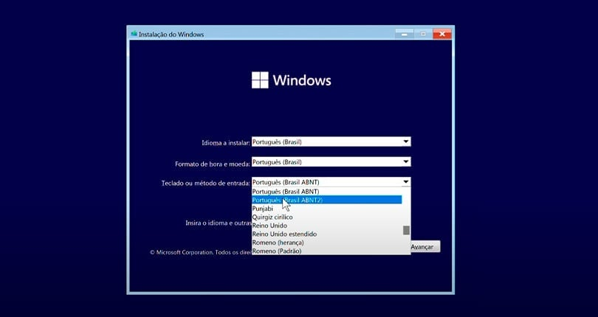

Selecione o sistema operacional Windows 10 Pro

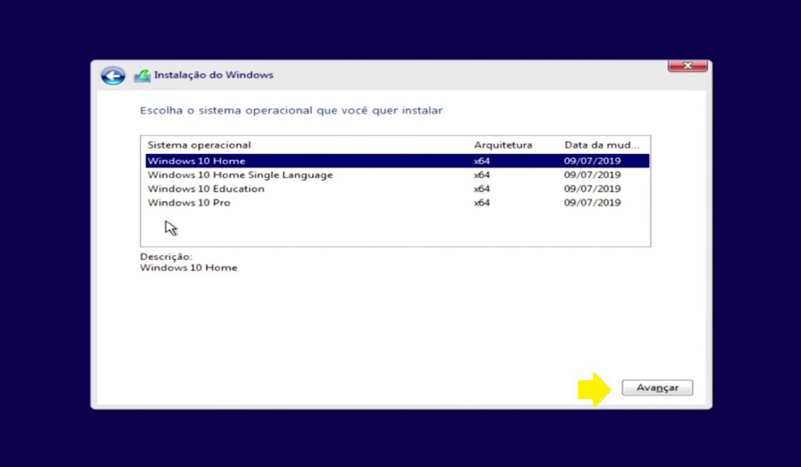

Apague todas as unidades de memória e selecione a que sobrar.

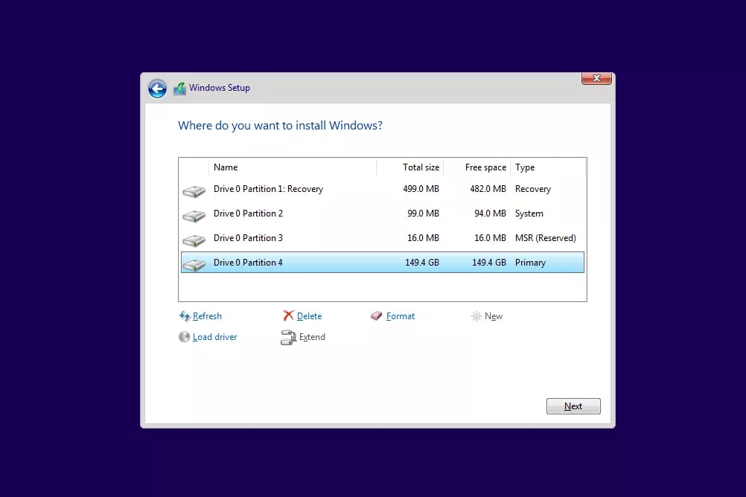

A partir desse ponto, espere todos os arquivos serem baixados e instalados e ao final retire o pendrive utilizado na instalação.

Configura-se o padrão de todas as máquinas utilizando o Windows Update (realizar os downloads e instalações e reiniciar o computador após o processo) para realizar atualizações gerais juntamente com os drivers de PCI, deve-se baixar esses arquivos do caminho *Z:\SOFTWARES\Drivers\Dell Optiplex780* para a máquina em formatação.

Abrir o gerenciador de dispositivos e verificar os controladores.

Selecionar o controlador desatualizado em questão e verificar suas propriedades> detalhes > Ids de hardware

Se os últimos números do primeiro valor forem 14 usa-se o PCI 780W10_01 executando seu setup, se for um final 03, realize a atualização de drivers procurando arquivos no seu computador.

Selecionar a pasta PCI 780W10_02(serApontado), que foi copiada para o computador que está sendo configurado.

Caso não seja nenhum desses, copiar o nome do valor e realizar seu download de um site confiável na internet preferencialmente os sites dos fabricantes como DELL e Intel por exemplo.

## Instalação GLPI

Copie o arquivo x64 ou x86 para sua máquina da pasta Z:\SOFTWARES\GLPI e o execute normalmente clicando em next para prosseguir com a instalação(pode-se copiar esses arquivos citados para o pen drive que está sendo utilizado, o q eu facilita o trabalho).

Selecionando o setup como typical.

Passe o seguinte diretório para o remote target e finalize a instalação.

## Instalando VNC

Copiar o arquivo da pasta Z:\SOFTWARES\TightVNC para a máquina em questão e realizar a instalação se atentando aos seguintes detalhes.

A senha será repassada pelo gestor, que por sua vez se encontra no key pass.

## Instalação BITdefender:

Copiar o executável da pasta Z:\SOFTWARES\Bitdefender para a máquina a ser configurada, executar o programa normalmente.

Após a instalação reiniciar a computador.

## Adicionar a nova máquina formatada no domínio

Após todo esse processo o computador deve ser adicionado no domínio local, acessando as propriedades do computador.

Configurações avançadas do sistema:

Na aba nome do computador

Aqui altera- se o nome da máquina de acordo com um padrão a ser seguido: TEXTILSETOR0X, selecionando- o como membro do domínio desejado.

Após essa seleção e um usuário administrador será requisitado, após a confirmação reiniciei o computador.

## Criando pasta Temp no disco C:

Acesse o dico local C: do computador e crie uma pasta com o nome Temp, nela cole o executável NET_USE_ Argox e declare a pasta como sendo acessível para todos os usuários.

Para tornar a nova pasta acessível a todos clique nela com o botão direito e depois em propriedades.

Em seguida acesse a aba segurança e em seguida clique em editar.

Depois clique em adicionar para agregar um novo nome de usuario

Digite “todos” no espaço em branco em seguida clique em verificar nomes, após a verificação clique em ok

Finalizando clique em aplicar para liberar o acesso a todos e depois em ok.

## Configuração do NET_Use_Argox

Acesse a máquina como um administrador, copie o arquivo NET_Use_Argox do diretório Z:\SOFTWARES\Balanca para a pasta Temp no disco local C:

Abra o agendador de tarefas e crie uma tarefa da seguinte forma

Declare o nome da ação como argox por padrão, marque para executar com privilégios mais altos como administrador, para ser executada de forma oculta e a configure para Windows 10.

Para a ação ser executada automaticamente serão necessários 3 disparadores diferentes

O primeiro disparador é para quando um usuário qualquer faça logon na máquina.

O segundo para quando ocorrer a inicialização do sistema.

O terceiro para quando ocorrer o desbloqueio da estação de trabalho.

Após declarar os disparadores deve se atribuir uma ação específica para a tarefa, selecionando o arquivo NET_Use_Argox copiado e colado na pasta Temp da máquina.

Após a ação ser atribuída a tarefa clique em ok e reinicie o computador.

## Alterando porta de entrada para COM2

Configure a porta de comunicação de COM1 para COM2:

Este computador>gerenciar>gerenciador de dispositivos>

portas (COM e LPT) >porta de comunicação (COM1)

configuração de porta>avançado>número de porta COM = COM2

Agora que mudamos a porta de comunicação, o serial da balança devera ser recebido por ela, na pasta Z:\SOFTWARES\Serial copie o programa hercules para testar a entrada vinda da balança, no programa aponte para o COM2

Com o cabo serial da balança conectado deve ser chegar diversos caracteres na tela.

# Configurando a Argox

Conecte a impressora e faça a instalação dela usando arquivo presente Z:\SOFTWARES\Argox copei a pasta seagull e o executável para a máquina em questão, execute o programa mudando o nome da impressora pra Argox em todas as balanças, com exceção da balanca5 que tem um nome e uma configuração específica para funcionarem, possuindo também uma documentação separada.

Quanto a configuração das propriedades da balança segue-se o seguinte passo a passo.

Acesse o painel de controle>hardware e sons>dispositivos e impressoras e clicando com o botão direito do mouse na impressora argox acesse as preferencias de impressão.

Mantenha realize a configuração de acordo com as fotos, todas as balanças devem seguir esse padrão de impressão de etiquetas.

Não havendo um papel de etiquetas “Etiqueta Apara (60,0 mm X 60,0 mm)” clique em novo e nomeio dessa forma.

Ao editar o novo papel de etiqueta o tamanho deve ser 60,0 mm X 60.0 mm tendo o nome Etiqueta Apara como padrão.

E a largura da cartela exposta deve ser esquerda: 3.0mm e direita:7.0 mm como mostra a imagem.

Para que haja um deslocamento de uma impressão para a outra deve-se deixar um deslocamento superior de 25.0 mm

A resolução padrão 8.0 dpmm x a resolução 8.0 dpmm e o pontilhado padrão deve ser de meio tom.

Todos esses passos integram a configuração padrão de todas as balanças de 1 a 6 com exceção da 5, mas nada impede que cada máquina tenha suas próprias características e limitação na hora dessa formatação